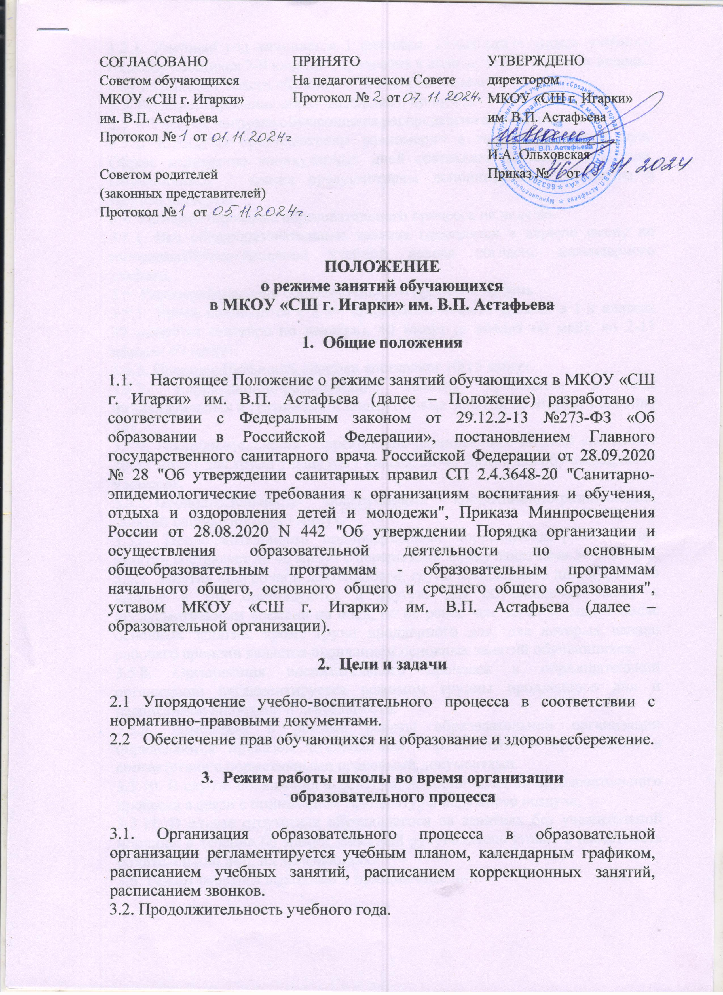СОГЛАСОВАНО  Советом обучающихся  МКОУ «СШ г. Игарки»  им. В.П. Астафьева  Протокол № от  Советом родителей  (законных представителей)  Протокол № от | ПРИНЯТО  На педагогическом Совете Протокол № от | УТВЕРЖДЕНО  директором  МКОУ «СШ г. Игарки»  им. В.П. Астафьева  __________________  И.А. Ольховская  Приказ № от

3.2.1. Учебный год начинается 1 сентября. Продолжительность учебного года обучающихся 2-9 классов определена в количестве 34 учебных недель.
Обучающиеся 1 класса обучаются 33 учебные недели.
3.3. Регламентирование образовательного процесса.
3.3.1. Учебная нагрузка обучающихся распределена на 4 четверти.
3.3.2. Каникулы предусмотрены равномерно в течение учебного года. Общее количество каникулярных дней составляет не менее 1 месяца. Обучающимся 1 класса предусмотрены дополнительные каникулы в третьей четверти.
3.4. Регламентирование образовательного процесса на неделю.
3.4.1. Все общеобразовательные занятия проводятся в первую смену по пятидневной/шестидневной учебной неделе согласно календарного графика.
3.5. Регламентирование образовательного процесса на день.
3.5.1. Уроки начинаются с 8.30, продолжительность уроков: в 1-х классах 35 минут (с сентября по декабрь), 40 минут (с января по май); во 2-11 классах 45 минут.
3.5.2. Продолжительность перемен составляет 10/15 минут.
3.5.3. Коррекционно-развивающие занятия проводятся в виде индивидуальных и групповых и подгрупповых занятий во вторую половину дня.
3.5.4. Продолжительность коррекционно-развивающих занятий составляет 20-35 минут для групп учащихся 1 класса, 30-40 минут для обучающихся 2-9 классов.
3.5.5. Продолжительность подгрупповых коррекционно-развивающих занятий составляет 30-40 минут.
3.5.6. Продолжительность индивидуальных коррекционно-развивающих занятий составляет до 40 минут с перерывами между занятиями 5-15 минут.
3.5.7. Занятия внеурочной деятельности, групп продленного дня, курсов по выбору и т.п. организуются в другую для обучающихся смену с предусмотренным времени на обед, но не ранее чем через 45 минут после основных занятий, кроме групп продленного дня, для которых начало рабочего времени является окончанием основных занятий обучающихся.
3.5.8. Организация воспитательного процесса в образовательной организации регламентируется режимом группы продленного дня и расписанием внеурочной деятельности.
3.5.9. Изменения в режиме работы образовательной организации определяются приказом руководителя образовательной организации в соответствии с нормативными правовыми документами.
3.5.10. В случае объявления карантина, приостановлении образовательного процесса в связи с понижением температуры наружного воздуха.
3.5.11. В случае отсутствия обучающегося на занятиях без уважительной причины в течение 60 минут, классный руководитель ставит в известность родителей или лиц, их заменяющих.
3.6. Режим работы в выходные и праздничные дни.
3.6.1. Работа сотрудников в выходные и праздничные дни осуществляется в соответствии со ст. 1, 11, 112 Трудового кодекса Российской Федерации и регламентируются приказом руководителя.
3.7. Режим работы школы в каникулы.
3.7.1. В период осенних, зимних, весенних, летних каникул педагогический персонал работает согласно утвержденному плану работы. В это период педагоги могут привлекаться к педагогической, методической, организационной работе, связанной с реализацией образовательной программы в пределах установленного объема учебной нагрузки.

